

教
案

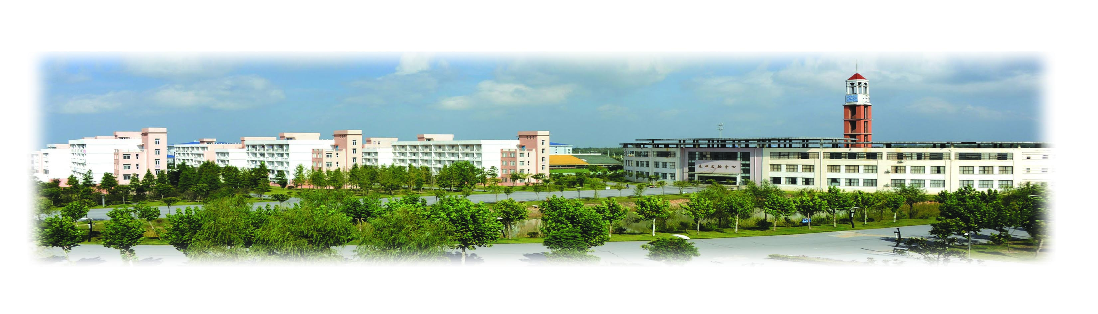

系部（教研室）：
面向专业：
课程名称：
任课教师：

宿迁卫校教务处制

编写教案及使用要求
1.教案统一使用：字号：小四；字体：仿宋；行距：固定值，21磅；
页边距：上：2.2cm、下：2cm、左：3.1cm、右：2.4cm；其他为常规设置。
2.根据人才培养方案和课程标准由课程组集体讨论制定教案，教师个人根据实际教学进行滚动修改，严禁全盘照搬和抄袭。
3.教案模式及页面边距统一，模板中的每个项目可以根据备课需要往下推移，不限页数。
4.教师均须在认真备课后，以一个项目（任务）或一次课（2-3个课时）为单位编写规范格式的教案。
5.教师可结合课程授课实际情况调整（增减）模块内容。
6.打印要求：双面打印，活页式装订。

教 案 模 板
授课学期 |  |  | 周课时/教学周
项目（任务）名称 |  |  | 授课对象
授课课时 |  |  | 授课时间
一、教学分析
教学内容
学情分析 | 教学对象
学情分析 | 已有基础
教学目标 | 素质（含思政）目标
教学目标 | 知识目标
教学目标 | 能力目标
教学重点
教学难点
二、教学策略
教学模式
教学手段
教学场所
三、教学实施
教学过程 | 教学程序 | 课堂教学设计
课程思政 | 思政元素：
课程思政 | 思政案例：
四、教学反思
注：教学手段：指突破重难点用到的动画、视频及在线开放课程平台等信息化教学资源
教学内容：指主要学习任务或知识点总结

